**OPZET**

1. Aandacht trekken: Zie **Inleiding** (hieronder). Meer kinderen overgewicht. Teken poppetjes en kleur het in. VB: 12 – 16 jaar, iedereen; Voor een aantal groepen kinderen, of voor 1 groep en dan bij 3 specifiek naar groepen kijken.

|  |  |  |
| --- | --- | --- |
|  | Overgewicht % | 1 op |
| 2016 | 14,1 | 7,092199 |
| 2006 | 10,2 | 9,803922 |
| 1996 | 6 | 16,66667 |
| 1986 | 7,1 | 14,08451 |

1. Eerst wat is overgewicht? teken poppetje lengte, weegschaal, BMI
2. Splits leeftijden uit en m/v en ernstig/matig overgewicht?
3. Oorzaken
   1. Beweging:

* Sportdeelname stabiel/heel klein beetje toegenomen 6-79 jaar (pag 68), ook percentages pag71 12-19 jaar. Maar kinderen te weinig (pag 222)
* Besteden heel weinig tijd aan sport pag 183
  1. Eten: suiker door frisdrank/chocolade/etc (zie *Suiker consumptie – aandeel per product*) en dan data over frisdrank/chocola. Vet/fruit/groente/etc belangrijk?

1. Conclusie: Kinderen moeten langer sporten en gezonder eten

**Inleiding**

Zet de huidige trend door, dan zal in 2025 eenvijfde van de wereldbevolking lijden aan obesitas. Voor het eerst in de geschiedenis zijn er meer mensen op de wereld met obesitas dan met ondergewicht *1. Mede door onze welvaart en de schappen die vol liggen met heerlijk producten is het erin geslopen dat nu ook heel veel mensen in Nederland met overgewicht kampen. Een groep waarbij deze gevolgen de meest negative gevolgen hebben is kinderen. Een kind dat te zwaar is, heeft meestal meer moeite om te bewegen en te sporten. Het doet minder snel mee aan spelletjes die veel energie kosten. Daarnaast kan het voorkomen dat een kind met overgewicht zich soms schaamt of gepest wordt en zich daardoor onzeker en eenzaam voelt. Overgewicht op jonge leeftijd vergroot ook de kans dat iemand later last houdt van overgewicht. Bovendien heeft een kind met overgewicht meer kans om later een hoge bloeddruk, hart- en vaatziekten, suikerziekte (diabetes) of gewrichtsklachten te krijgen. Een zeer serieus probleem dus.

**Dataset**

De beschikbare dataset *2 bestaat uit 2 secties die weer uit 3 onderdelen bestaan. De secties zijn als volgt opgedeeld "vrouwen & mannen, mannen en vrouwen". De onderdelen bestaan uit "4-12 jaar en 12-16 jaar". Dit geeft in totaal 6 datasets. Het type van deze datasets is dat van een univariate tabel met als key het jaartal (1981-2008). Het gemeten "attribute" is de **kwantatieve** variabele: percentage van kinderen met ondergewicht, normaal gewicht en overgewicht. De semantics van de dataset is de weergave van het relatieve gewicht van kinderen/jongvolwassenen. De dataset is direct beschikbaar in de vorm van een statische file op de CBS website *3.

Het eerst wat opvalt is dat de gemiddelde consumptie van frisdrank per persoon in liter de afgelopen een lineair zeer stijgende trend vertoond, zoals gezien kan in de onderstaande grafiek.

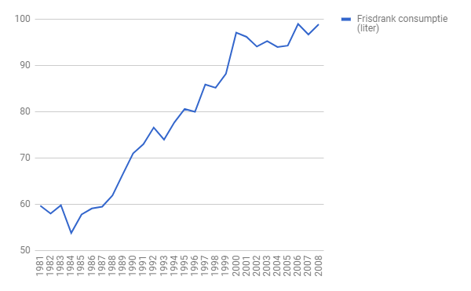

Als we echter kijken naar het percentage van kinderen tussen 4-12 met overgewicht (hieronder), dan zien we dat het percentage kinderen met overgewicht consequent schommelt tussen 10-15% en zelfs geregeld sterke dalingen vertoond wanneer de frisdrankconsumptie stijgingen vertoond. Als we de groep kinderen met overgewicht verder analyseren, dan wordt onze visie verder bevestigd door het feit dat zowel de “matig overgewicht” groep als de “ernstig overgewicht” groep geen duidelijke trend vertonen en respectievelijk schommelen tussen 7.5%-12% en 3%-5%. Dit process lijkt op willekeurige witte ruis. Hetzelfde volgt voor de analyse van de 12-16 jaar groep.

Geen grote verschillen tussen jongens en meisje in overgewicht statistiek.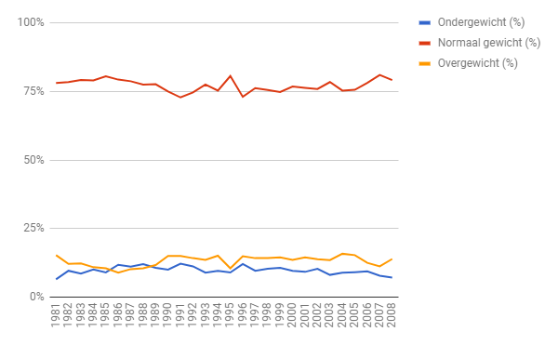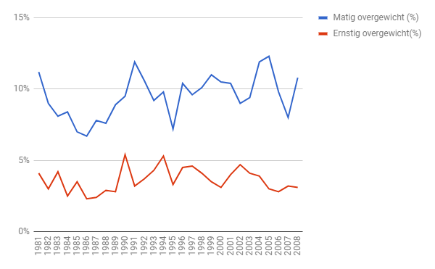

**Data voorbereiden**

Het doel van deze visualisatie is om de kijkers te informeren hoe frisdrankconsumptie gelinkt is aan overgewicht onder kinderen. Van belang hierbij is dat de relatie tussen de features frisdrankconsumptie en overgewicht eenvoudig en duidelijk te interpreteren is. Hierbij moet gedacht worden aan de complexiteit, schaling en mogelijk aggregeren van de data **\*4**. De gebruikte data, zoals beschreven hierboven, beschikt over ‘niet complexe’ features met jaarlijkse tijdseenheid en geven een goed beeld van wat we willen beschrijven. De schaling van de features zijn ook duidelijk, als in, dat ze een duidelijk beeld weergeven van de onderliggende data (percentages en hoeveelheden). Voor deze visualisatie is daarom geen verdere feature extraction nodig.

**\*1**

[**https://www.volkskrant.nl/wetenschap/in-2025-lijdt-eenvijfde-van-de-wereld-aan-obesitas~a4273922/**](https://www.volkskrant.nl/wetenschap/in-2025-lijdt-eenvijfde-van-de-wereld-aan-obesitas~a4273922/)

**\*2**

[**https://docs.google.com/spreadsheets/d/1B7b8mc3asJSSXhCiFe9MnABTmhsTNrxahpQ7jvaqDvQ/edit#gid=1146349494**](https://docs.google.com/spreadsheets/d/1B7b8mc3asJSSXhCiFe9MnABTmhsTNrxahpQ7jvaqDvQ/edit#gid=1146349494)

**\*3**

[**http://statline.cbs.nl/StatWeb/publication/?DM=SLNL&PA=81565NED**](http://statline.cbs.nl/StatWeb/publication/?DM=SLNL&PA=81565NED)

*4

**https://machinelearningmastery.com/how-to-prepare-data-for-machine-learning/**

**ETEN**

Fruit, groente en vis consumptie

<http://statline.cbs.nl/Statweb/publication/?DM=SLNL&PA=83021ned&D1=69-74&D2=1-2,4-6,30-42&D3=0&D4=a&HDR=T&STB=G1,G2,G3&VW=T>

<https://www.volksgezondheidenzorg.info/onderwerp/voeding/cijfers-context/huidige-situatie#!node-voeding-van-kinderen>

Suiker consumptie – aandeel per product

<http://www.kenniscentrumsuiker.nl/images/downloads/factsheet-consumptie-van-suikers-deel1.pdf>

**SPORT**

Bruikbaar?

* <https://www.volksgezondheidenzorg.info/onderwerp/sport-en-bewegen/cijfers-context/trends#!node-beweeggedrag-trend-naar-leeftijd>
* <https://www.allesoversport.nl/artikel/sportdeelname-en-clublidmaatschap/>
* [https://www.volksgezondheidenzorg.info/bestanden/documenten/wksportennaarachtergrondkenmerken20141516xlsx Data 2014-2016](https://www.volksgezondheidenzorg.info/bestanden/documenten/wksportennaarachtergrondkenmerken20141516xlsx%20Data%202014-2016)
* <http://www.sportdeelname.nl/wp-content/uploads/sites/2/2015/03/Sportdeelname-trends-update-2016-v5.pdf> via <http://www.sportdeelname.nl/>

Sociaal en Cultureel Planbureau

<https://www.nocnsf.nl/stream/rapportage-sport-2014>

Pag 46

Om met sport bezig te kunnen zijn als beoefenaar, vrijwilliger of bezoeker heb je vrije

tijd nodig. Men heeft de afgelopen jaren meer vrije tijd gekregen, maar er zijn diverse

ontwikkelingen die hierop aanspraak maken. Zo is de tijdsbesteding aan media de afgelopen

jaren toegenomen. Vooral televisiekijken is gegroeid maar ook de tijd die men

achter de computer doorbrengt.

Pag 84

Een belangrijke constatering is dat een kwart (25%) van de Nederlanders tussen 6 en

79 jaar niet of nauwelijks aan sport doet en bijna een op de vijf (19%) wel sport, maar niet

iedere week.

Pag 71

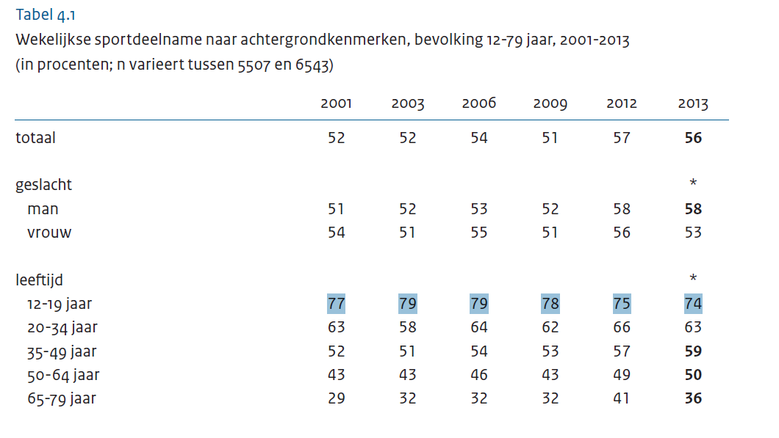

Pag 68

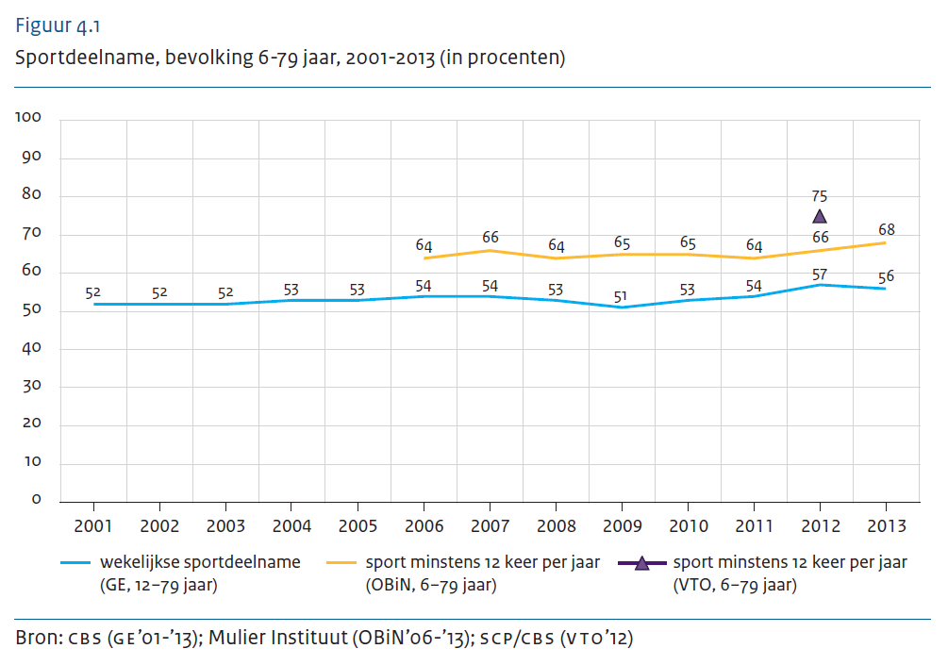

Pag 183

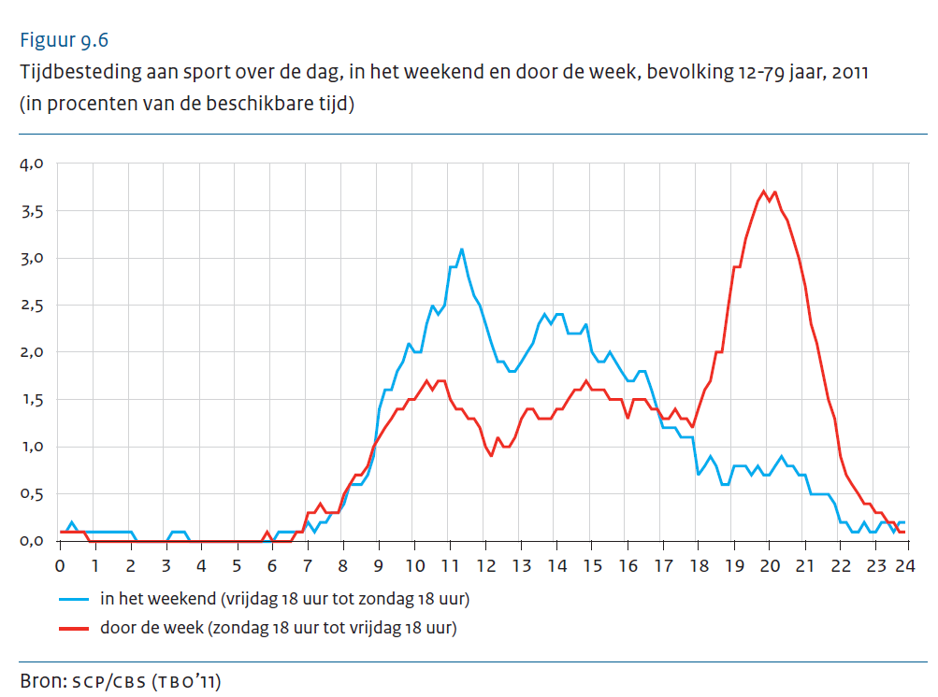

Pag 222

Ondanks alle aandacht voor sport en bewegen neemt de hoeveelheid gerealiseerde

onderwijstijd voor het schoolvak lichamelijke opvoeding niet duidelijk toe. Op een op de

vijf basisscholen krijgen kinderen maar een uur lichamelijke opvoeding per week. In het

mbo haalt maar een kwart van de bol-leerlingen de gehanteerde norm voor de onderwijstijd

sport en bewegen.

Te weinig bewegingsonderwijs, vooral voor de jongste leeftijdsgroepen, kan bij een deel

van de scholieren leiden tot achterstanden in vaardigheid en deelnamebekwaamheid die

op latere leeftijd moeilijk ingehaald kunnen worden (Hoeboer et al. 2014; Schipper et al.

2014; Scheerder en Vanreusel 2006).